PHẦN MỀM QUẢN LÝ HỌC SINH TRƯỜNG THPT CHUYÊN LÊ KHIẾT
Nguyễn Minh Ý – 15110155
Đặng Công Đạt – 15110030

Step 1: Khảo Sát Hiện Trạng
1.Khảo Sát Hiện Trạng
- Giới thiệu chung về trường
- Cơ cấu tổ chức của trường
  - Ban Giám Hiệu
- Hiệu trưởng
- Hiệu phó
  - Tổ Bộ Môn
- Toán - Tin
- Ngữ Văn
- Vật Lý
- Hóa
- Tiếng Anh
- Sinh
- Sử - Địa - GDCD
- Thể Dục - Quốc Phòng
Mỗi bộ môn có 1 tổ trưởng, 1 tổ phó sẽ phân công giám sát công việc giảng dạy của các thành viên còn lại trong tổ
2.Hiện Trạng Nghiệp Vụ
- Danh sách các công việc mỗi bộ phận phụ trách
Bộ phận | Công việc
GV Chủ nhiệm mỗi lớp | - Tổng hợp điểm học sinh  - Đánh giá quá trình học tập của học sinh
GV mỗi bộ môn | - Nhập điểm  - Tính điểm  - Sữa điểm
Ban Giám Hiệu | - Tổng hợp danh sách học sinh ra trường  - Xếp loại bằng tốt nghiệp  - Đánh giá chung quá trình học tập toàn trường  - Thống kê danh sách/tổng học sinh đạt loại Xuất Sắc, Giỏi, Khá, Trung Bình, Yếu, Kém  - Thống kê danh sách bảng điểm từng lớp trong trường.  - Thay đổi quy định nhà trường

- Thông tin chi tiết từng công việc
  - Tổng hợp điểm học sinh: mỗi GV bộ môn ghi điểm học sinh học môn do GV đó giảng dạy vào sổ điểm phụ, sau đó tổng hợp thay đổi chỉnh sữa (cộng điểm khuyến khích hoặc trừ điểm kỷ luật) sau đó nhập vào sổ điểm chính thức theo từng học kỳ.
  - Đánh giá quá trình học tập của học sinh: Mỗi lớp có 1 số lớn ghi điểm trung bình của các môn học, điểm tổng kết mỗi kỳ và mỗi năm được phụ trách bởi giáo viên chủ nhiệm, GVCN sẽ dựa vào điểm này để đánh giá quá trình học tập của học sinh.
- Tổng hợp bảng điểm trung bình, hạnh kiểm của mỗi kỳ, cả năm
- Tổng hợp danh sách học sinh thi lại
- Tổng hợp danh sách học sinh không thể lên lớp, bị đình chỉ học tập
- Tổng hợp danh sách khen thưởng
  - Nhập điểm: GV bộ môn nhập điểm cho từng học sinh mình dạy, từ sổ điểm chính thức nhập điểm vào cơ sỡ dữ liệu cho phần mềm.
GVCN nhập điểm từ sổ lớn và dữ liệu điểm cho lớp mà mình phụ trách.
  - Tính điểm: GV bộ môn tính điểm cho từng học sinh mình dạy, mỗi điểm sẽ có hệ số riêng (hệ số 1, hệ số 2, hệ số 3) được tính trung bình theo hệ số ra số điểm trung bình môn cho học sinh.
GVCN Tính điểm trung bình từng học kỳ và cả năm cho các học sinh trong lớp mà mình phụ trách.
  - Sữa điểm: GV bộ môn,GVCN sữa điểm cho học sinh nếu cần thiết, hay có phúc khảo, ý kiến của học sinh.
  - Tổng hợp danh sách học sinh ra trường: Ban Giám Hiệu sẽ tổng hợp danh sách được tốt nghiệp ra trường
  - Xếp loại bằng tốt nghiệp: BGH sẽ xếp loại bằng tốt nghiệp cho từng học sinh thông qua điểm trung bình cả 3 năm THPT
  - Đánh giá chung quá trình học tập toàn trường Thống kê danh sách/tổng học sinh đạt loại Xuất Sắc, Giỏi, Khá, Trung Bình, Yếu, Kém: BGH đánh giá quá trình học tập toàn trường thông qua tổng số học sinh theo từng loại và kèm theo đó là danh sách chi tiết.
  - Thống kê danh sách bảng điểm từng lớp trong trường: BGH thống kê danh sách bảng điểm từng lớp
  - BGH tổng hợp ý kiến của học sinh, giáo viên đề xuất, tổ chức họp và đưa ra quyết định thay đổi quy định nhà trường

Step 2: Xác Định Yêu Cầu
- Các yêu cầu nghiệp vụ

STT | Yêu Cầu | Biểu Mẫu | Quy Định | Ghi Chú
1 | Tiếp nhận học sinh | BM1  (Thông tin học sinh) | QĐ1 | Lưu trữ
2 | Tra cứu thông tin học sinh | BM1  (Thông tin học sinh) |  | Tra cứu
3 | Lập danh sách lớp | BM2  (Thông tin lớp học) | QĐ2 | Lưu trữ
4 | Tra cứu danh sách lớp | BM2  (Thông tin lớp học) |  | Tra cứu
5 | Nhập điểm các môn học cho học sinh | BM3  (Bảng điểm môn học) | QĐ3 | Lưu trữ
6 | Tính điểm môn học cho học sinh | BM3  (Bảng điểm môn học) | QĐ4 | Tính toán
7 | Tra cứu điểm theo môn học | BM3  (Bảng điểm môn học) |  | Tra cứu
8 | Tra cứu điểm của từng học sinh | BM4  (Bảng điểm học sinh) |  | Tra cứu
9 | Báo cáo kết quả học tập môn học của lớp | BM5  (Báo cáo kết quả học kỳ môn học) | QĐ5 | Kết xuất  (Thống kê)
10 | Báo cáo kết quả tổng kết toàn trường | BM6  (Báo cáo tổng kết học kỳ) | QĐ5 | Kết xuất  (Thống kê)
11 | Thay đổi quy định |  | QĐ6 | Lưu trữ

- Các biểu mẫu và các quy định (công thức tính toán)
- Các biểu mẫu

BM1:
SỞ GD&ĐT Quảng Ngãi - Trường THPT Chuyên Lê Khiết – BM01

THÔNG TIN HỌC SINH
Họ và tên: Giới tính:
Ngày sinh: Nơi sinh:
Dân tộc:
Tôn giáo:
Địa chỉ hiện tại:
Tên cha:
Nghề nghiệp của cha:
Tên mẹ:
Nghề nghiệp của mẹ:
BM2:
SỞ GD&ĐT Quảng Ngãi - Trường THPT Chuyên Lê Khiết – BM02

THÔNG TIN LỚP HỌC
Khối:
Lớp:
Sỉ số:
GVCN:
Danh sách lớp
STT | Họ Và Tên | Giới Tính | Ngày Sinh | Địa chỉ

BM3:
SỞ GD&ĐT Quảng Ngãi - Trường THPT Chuyên Lê Khiết – BM03

BẢNG ĐIỂM MÔN HỌC
Lớp:
Học kỳ:
Năm học:
Môn học:
GV Bộ môn:
STT | Họ và tên | Giới tính | Điểm miệng | Điểm 15 phút | Điểm 1 tiết | Điểm thi HK | ĐTB

BM4:
SỞ GD&ĐT Quảng Ngãi - Trường THPT Chuyên Lê Khiết – BM04

BẢNG ĐIỂM HỌC SINH
Họ và tên học sinh:
Lớp:
Học kỳ:
Năm Học:
Bảng điểm các môn học của học sinh trong học kỳ:
STT | Mô học | GVBM | Điểm miệng | Điểm 15 phút | Điểm 1 tiết | Điểm thi HK | ĐTB

BM5:
SỞ GD&ĐT Quảng Ngãi - Trường THPT Chuyên Lê Khiết – BM05

BÁO CÁO KẾT QUẢ HỌC KỲ MÔN HỌC
Lớp:
Học kỳ:
Năm học:
Môn học:
STT | Họ và tên | Giới tính | Điểm Trung Bình | Xếp loại

Phần trăm xếp loại xuất sắc:
Phần trăm xếp loại giỏi:
Phần trăm xếp loại khá:
Phần trăm xếp loại trung bình:
Phần trăm xếp loại yếu, kém:

BM6:
SỞ GD&ĐT Quảng Ngãi - Trường THPT Chuyên Lê Khiết – BM06

BÁO CÁO TỔNG KẾT HỌC KỲ
Lớp:
Học kỳ:
Năm học:
STT | Họ và tên | Giới tính | Điểm Trung Bình HK | Hạnh kiểm | Học lực

Phần trăm học lực xuất sắc:
Phần trăm học lực giỏi:
Phần trăm học lực khá:
Phần trăm học lực trung bình:
Phần trăm học lực yếu, kém:

- Các quy định
Quy định | Tên quy định | Nội dung quy định
QĐ1 | Quy định tiếp nhận học sinh (Thêm, sữa học sinh) | Độ tuổi học sinh từ 15-20
QĐ2 | Quy định thêm lớp, thêm học sinh vào lớp | Trường có 3 khối, mỗi khối 9 lớp (7 lớp chuyên, 2 lớp cận chuyên)  Mỗi lớp tối đa 40 sinh viên, tối thiểu 25 sinh viên.
QĐ3 | Quy định nhập điểm | Điểm tối thiểu 0 tối đa 10, cho phép số thập phân
QĐ4 | Quy định tính điểm | (CT1)
QĐ5 | Quy định về báo cáo tổng kết xếp loại | Xếp loại học lực:  - Xuất sắc [9-10]  - Giỏi [8-9)  - Khá [6.5-8)  - Trung bình [5-6.5)  - Yếu [3.5,5)  - Kém [0-3.5)
QĐ6 | Quy định về thay đổi các quy định của trường | Được 80% thành viên trong ban giám hiệu và các giáo viên đồng ý với quyết định thay đổi
- Các công thức tính toán:
CT1:
Điểm miệng: hệ số 1
Điểm 15 phút: hệ số 1
Điểm 1 tiết: hệ số 2
Điểm học kỳ: hệ số 3
Điểm trung bình học kỳ = $\frac{\left(Đ.Miệng x 1\right)+ \left(Đ.15ph x 1\right)+\left(Đ.1tiet x 2\right)+(Đ.thihk x 3)}{7}$
Điểm trung bình học kỳ 1: hệ số 1
Điểm trung bình học kỳ 2: hệ số 2
Điểm trung bình cả năm = $\frac{(Đ.HK1 x 1) + (Đ.HK2 x 2)}{3}$

- Bảng trách nhiệm yêu cầu nghiệp vụ
STT | Nghiệp vụ | Người dùng | Phần mềm |  | Ghi chú
1 | Tiếp nhận hồ sơ học sinh | Cung cấp thông tin về hồ sơ học sinh |  | Kiểm tra quy định và ghi nhận |  | Cho phép hủy, cập nhật hồ sơ
2 | Tra cứu thông tin học sinh | Cung cấp thông tin cơ bản |  | Tìm, xuất thông tin liên quan
3 | Lập danh sách lớp | Cung cấp thông tin danh sách học sinh, thông tin học sinh liên quan |  | Kiểm tra quy định và ghi nhận |  | Cho phép hủy, cập nhật
4 | Nhập điểm học sinh theo môn | Cung cấp danh sách điểm , môn học |  | Kiểm tra và ghi nhận |  | Cho phép hủy, cập nhật
5 | Nhập điểm các môn học từng học sinh | Cung cấp danh sách môn học, điểm |  | Kiểm tra và ghi nhận |  | Cho phép hủy, cập nhật
6 | Tra cứu điểm theo môn học | Cung cấp danh sách điểm |  | Tìm, xuất thông tin liên quan
7 | Tra cứu điểm của từng học sinh | Cung cấp danh sách điểm các môn học |  | Tìm, xuất thông tin liên quan
8 | Báo cáo điểm TB học sinh của từng lớp | Cung cấp thông tin cần báo cáo |  | Kiểm tra, tính toán, xuất thông tin
9 | Báo cáo kết quả học tập toàn trường | Cung cấp thông tin cần báo cáo |  | Kiểm tra, tính toán, xuất thông tin
10 | Thay đổi quy định |  |  |  |  | Cho phép thay đổi các quy định khác

II. Các yêu cầu hệ thống và yêu cầu chất lượng
- Yêu cầu tiến hóa
STT | Nghiệp vụ | Tham số cần thay đổi | Miền giá trị cần thay đổi
1 | Thay đổi quy định tiếp nhận hồ sơ học sinh | Độ tuổi học sinh | Học sinh
2 | Thay đổi quy định xếp lớp | Số học sinh trong một lớp, số học sinh trong một khối
3 | Thay đổi quy định về tính điểm | Điểm của học sinh, sai số khi tính toán | Điểm
- Yêu cầu hiệu quả
- Nhập 60 hồ sơ/giờ
- Xếp tất cả các lớp trong 5h
- Tra cứu học sinh trả ra kết quả ngay tức thì
- Kết xuất thống kê ngay tức thì
- Yêu cầu tiện dụng
- Giao diện thân thiện
- Hạn chế tối đa lỗi
- Cảnh báo khi gặp lỗi
- Yêu cầu tương thích
- Tương thích với hệ điều hành windows
      - Yêu cầu hệ thống
STT | Nghiệp vụ | Ban giám hiệu | Giáo vụ | Giáo viên
1 | Phân quyền | X
2 | Tiếp nhận hồ sơ học sinh | X | X
3 | Tra cứu thông tin học sinh | X | X | X
4 | Xem báo cáo thống kê | X | X | X
5 | Đổi các quy định | X
6 | Đổi cơ sở dữ liệu | X | X

Step 3: Mô Hình Hóa Yêu Cầu
- Xét yêu cầu tiếp nhận hồ sơ học sinh
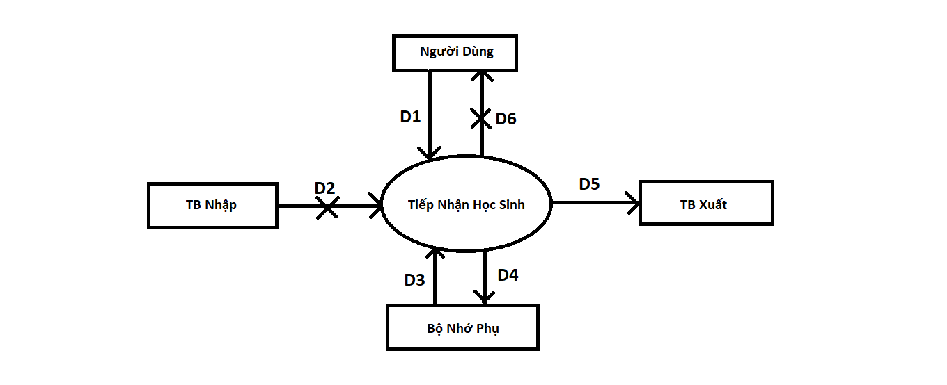
D1 : Thông tin học sinh (họ tên, giới tính, ngày sinh, nơi sinh, dân tôc, tôn giáo, địa chỉ hiện tại, tên cha, nghề cha, tên mẹ, nghề mẹ)
D2 : Không có
D3 : Tuổi tối thiểu(15) ,Tuổi tối đa(20)
D4 : D1
D5 : D1
D6 : Không có
Thuật toán
B1 : Nhận D1 từ người dùng
B2 : Kết nối CSDL
B3 : Đọc D3 từ bộ nhớ phụ
B4 : Kiểm tra học sinh tồn tại chưa?
B5 : Kiểm tra tuổi thõa mãn chưa?
B6 : Nếu bước 4 hoặc bước 5 không thõa mãn đến bước 8
B7 : Lưu D4 xuống bộ nhớ phụ
B8 : Đóng kết nối CSDL
B8 : Kết thúc

- Xét yêu cầu tra cứu thông tin học sinh
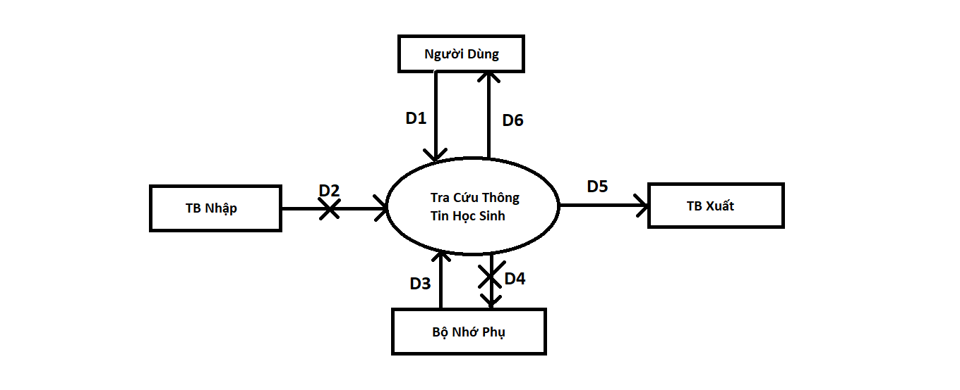
D1 : Thông tin tìm kiếm một trong các tiêu chí(họ tên, giới tính, nơi sinh, dân tộc)
D2 : Không có
D3 : Thông tin học sinh thõa các quy định, thông tin tìm kiếm
D4 : Không có
D5 : D3
D6 : D3
Thuật toán
B1 : Nhận D1 từ người dùng
B2 : Kết nối CSDL
B3 : Đọc D3 từ bộ nhớ phụ thõa yêu cầu tìm kiếm
B4 : Xuất D5 ra thiết bị xuất
B5 : Trả D5 cho người dùng
B6 : Đóng kết nối
B7 : Kết thúc

- Xét yêu cầu lập danh sách lớp
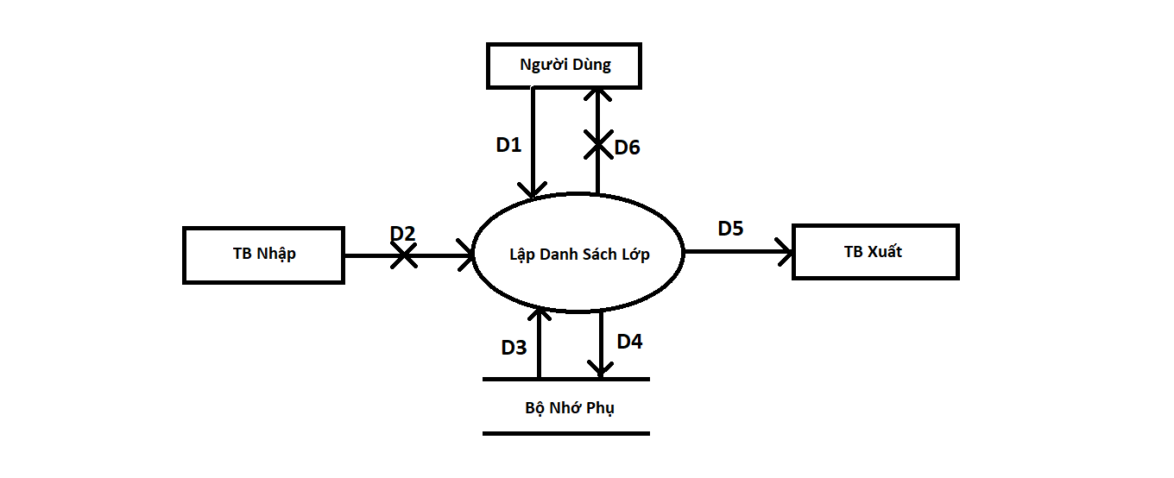
D1: Thông tin: tên khối, tên lớp, sĩ số, họ tên, ngày sinh, giới tính, địa chỉ
D2: Không có
D3: Số học sinh tối thiểu, số học sinh tối đa
D4: D1
D5: D4
D6: Không có
Thuật toán
B1: Nhận D1 từ người dùng
B2: Kết nối CSDL
B3: Đọc D3 từ bộ nhớ phụ
B4: Kiểm tra quy định số lượng học sinh trong một lớp
B5: Nếu không thõa mãn bước trên thì tới B8
B6: Lưu D4 vào bộ nhớ phụ
B7: Xuất D5 ra máy in
B8: Đóng kết nối CSDL
B9: Kết thúc
- Xét yêu cầu tra cứu danh sách học sinh của lớp
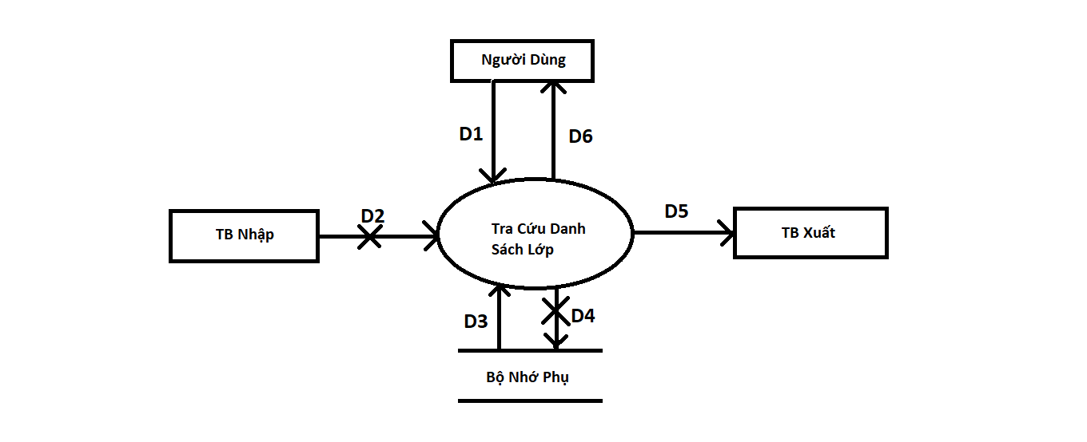
D1: Thông tin tìm kiếm: tên lớp
D2: Không có
D3: Thông tin học sinh: họ tên, giới tính, ngày sinh từ bộ nhớ phụ tương ứng với lớp
D4: Không có
D5: D3
D6: D5
Thuật toán
B1: Nhận D1 từ người dùng
B2: Kết nối CSDL
B3: Đọc D3 từ bộ nhớ phụ thõa mãn yêu cầu cần tìm kiếm
B4: Xuất D5 ra thiết bị xuất
B5: Trả D5 cho người dùng
B6: Đóng kết nối
B7: Kết thúc
- Xét yêu cầu nhập điểm các môn học cho học sinh
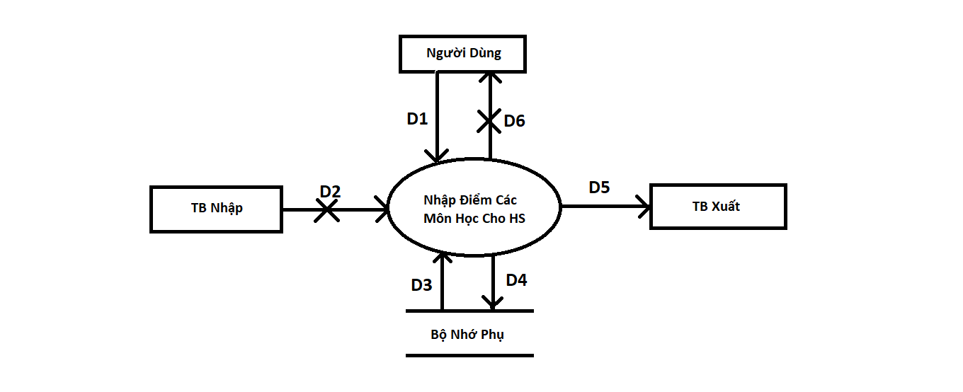
D1: Họ tên, tên lớp, học kỳ, điểm miệng, điểm 15’, điểm 1 tiết, điểm thi HK, điểm TB.
D2: Không có
D3: Điểm tối thiểu 0, điểm tối đa 10
D4: D1
D5: D1
D6: Không có
Thuật toán
B1 : Nhận D1 từ người dùng
B2 : Kết nối CSDL
B3 : Đọc D3 từ bộ nhớ phụ
B4 : Kiểm tra điều kiện thõa mãn chưa?
B5 : Nếu bước 4 không thõa mãn đến bước 7
B6 : Lưu D4 xuống bộ nhớ phụ
B7 : Đóng kết nối CSDL
B8 : Kết thúc

- Tính điểm môn học cho học sinh
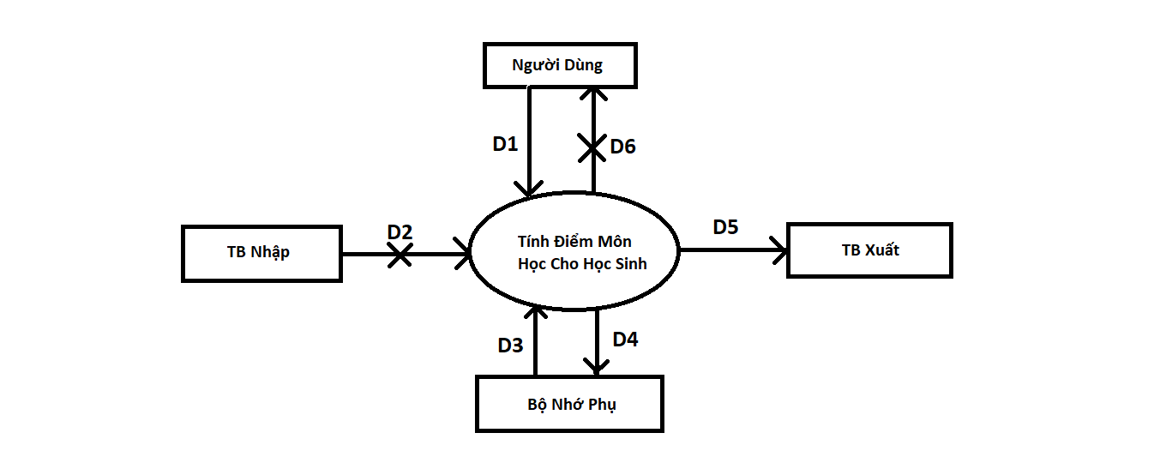
D1 : Thông tin về tên lớp, học kỳ, năm học, môn học, giáo viên bộ môn, họ tên học sinh, giới tính, điểm cộng, điểm 15 phút, điểm 1 tiết, điểm thi học kỳ
D2 : Không có
D3 : Điểm tối thiểu, Điểm tối đa
D4 : Điểm trung bình được tính ra sau đó cùng với D1
D5 : D4
D6 : Không có
Thuật toán
B1 : Nhận D1 từ người dùng
B2 : Kết nối CSDl
B3 : Đọc D3 từ bộ nhớ phụ
B4 : Kiểm tra có tồn tại tên lớp đó chưa?
B5 : Kiểm tra học sinh có trong lớp không?
B6 : Kiểm tra điểm thõa chưa
B7 : Nếu không thõa B4 hoặc B5 hoặc B6 thì đến B10
B8 : Tính điểm trung bình
B9 : Trả D4 cho người dùng
B10 : Đóng kết nối
B11 : Kết thúc

- Tra cứu điểm theo môn học
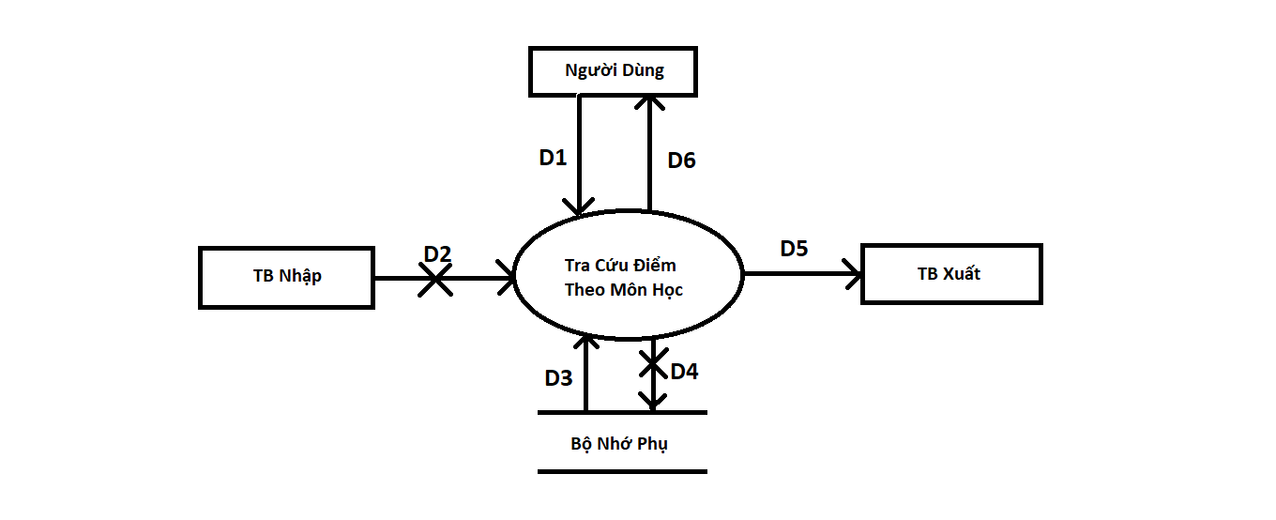
D1: Thông tin tìm kiếm : tên môn học, tên lớp, học kỳ, năm học
D2: Không có
D3: Thông tin liên quan thõa các tiêu chuẩn tìm kiếm: Tên môn học, tên lớp, học kỳ, điểm miệng, điểm 15’, điểm 1 tiết, điểm thi HK, điểm TB.
D4: Không có
D5: D3
D6: D5
Thuật toán
B1: Nhận D1 từ người dùng
B2: Kết nối CSDL
B3: Đọc D3 từ bộ nhớ phụ thõa mãn yêu cầu cần tìm kiếm
B4: Xuất D5 ra thiết bị xuất
B5: Trả D5 cho người dùng
B6: Đóng kết nối
B7: Kết thúc

- Xét yêu cầu tra cứu điểm của từng học sinh
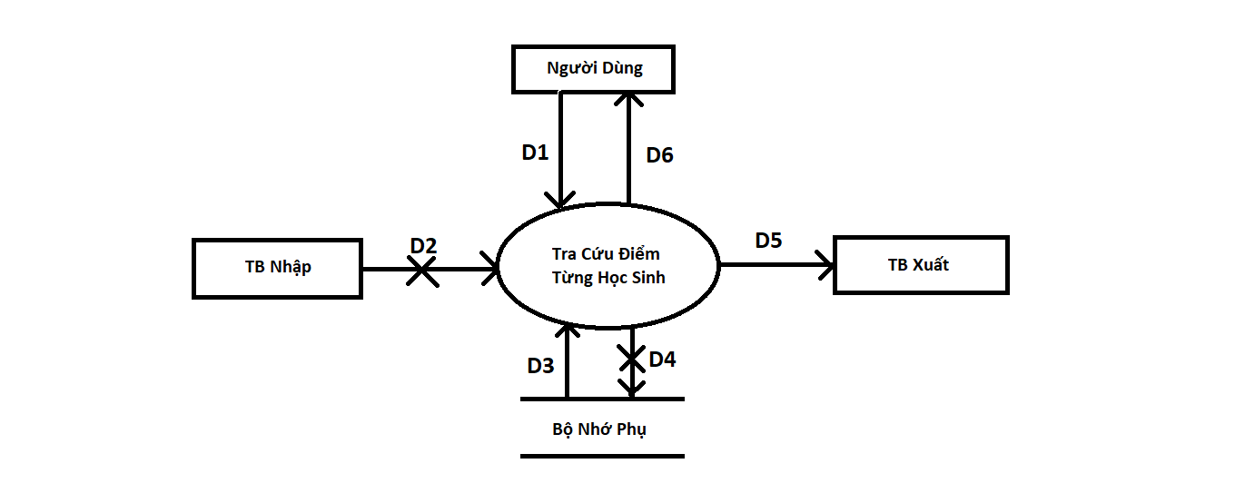
D1: Thông tin tìm kiếm: Họ tên, tên lớp, học kỳ.
D2: Không có.
D3: Thông tin liên quan thõa các tiêu chuẩn tìm kiếm: họ tên, tên lớp, học kỳ, điểm miệng, điểm 15’, điểm 1 tiết, điểm thi HK, điểm TB.
D4: Không có
D5: D3
D6: D5
Thuật toán
B1: Nhận D1 từ người dùng
B2: Kết nối CSDL
B3: Đọc D3 từ bộ nhớ phụ thõa mãn yêu cầu cần tìm kiếm
B4: Xuất D5 ra thiết bị xuất
B5: Trả D5 cho người dùng
B6: Đóng kết nối
B7: Kết thúc
- Báo cáo kết quả học tập môn học của lớp (Tính toán thống kê)
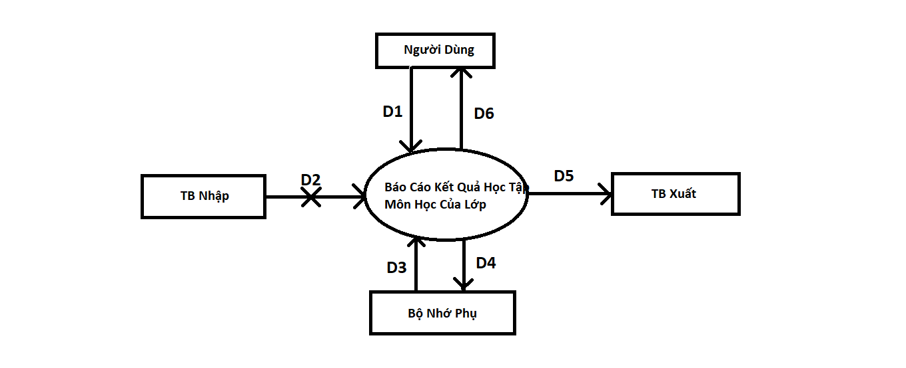
D1 : Thông tin lớp, học kỳ, năm học, môn học
D2 : Không có
D3 : Thông tin học sinh họ tên, giới tính, điểm trung bình từ bộ nhớ phụ tương ứng với lớp
D4 : Thông tin xếp loại cho học sinh + D1 + D3 + tính % các xếp loại
D5 : D4
D6 : D4
Thuật toán
B1 : Nhận D1 từ người dùng
B2 : Kết nối CSDL
B3 : Kiểm tra lớp tồn tại chưa? Không -> B8
B4 : Đọc D3 từ bộ nhớ phụ
B5 : Xếp loại cho từng học sinh thông qua điểm trung bình
B6 : Tính % các xếp loại
B7 : Trả D5 cho người dùng
B8 : Đóng kết nối CSDL
B9 : Kết thúc

Step 4: Thiết Kế Cơ Sỡ Dữ Liệu
Bước 1: xét yêu cầu tiếp nhận hồ sơ học sinh
- Thiết kế với tính đúng đắn
- Biểu mẫu liên quan : BM1
- Các thuộc tính mới : họ tên, giới tính, ngày sinh, nơi sinh, dân tôc, tôn giáo, địa chỉ hiện tại, tên cha, nghề nghiệp cha, tên mẹ, nghề nghiệp mẹ
HOCSINH
MaHocSinh
HoTen
GioiTinh
NgaySinh
NoiSinh
MaDanToc
MaTonGiao
TenCha
NgheNghiepCha
TenMe
NgheNghiepMe
- Các thuộc tính trừu tượng : MaHocSinh
- Sơ đồ logic
HOCSINH
- Thiết kế với tính tiến hóa
- Qui định liên quan : QĐ1
- Các thuộc tính mới : tuổi tối thiểu, tuổi tối đa
HOCSINH
MaHocSinh
HoTen
GioiTinh
NgaySinh
NoiSinh
MaDanToc
MaTonGiao
TenCha
MaNgheNghiepCha
TenMe
MaNgheNghiepMe

QUYDINH
TuoiToiThieu
TuoiToiDa
- Các thuộc tính trừu tượng : MaHocSinh
- Sơ đồ logic
HOCSINH

QUYDINH

- Thiết kế với tính hiệu quả
- Tạo thêm bảng : TONGIAO, DANTOC, NGHENGHIEP để tránh phức tạp dữ liệu
HOCSINH
MaHocSinh
HoTen
GioiTinh
NgaySinh
NoiSinh
MaDanToc
MaTonGiao
TenCha
MaNgheNghiepCha
TenMe
MaNgheNghiepMe

DANTOC
MaDanToc
TenDanToc

TONGIAO
MaTonGiao
TenTonGiao

NGHENGHIEP
MaNgheNghiep
TenNgheNghiep

QUYDINH
TuoiToiThieu
TuoiToiDa

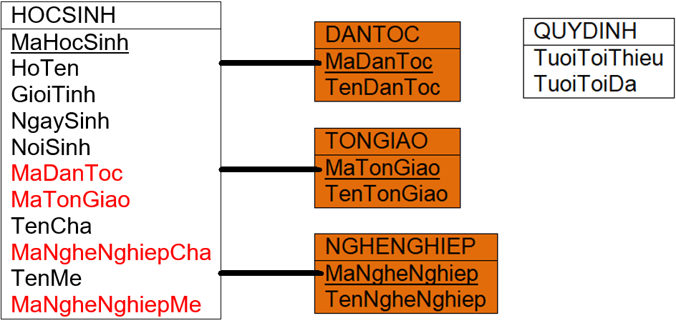
- Các thuộc tính mới : MaDanToc, TenDanToc, MaTonGiao, TenTonGiao, MaNgheNghiep, TenNgheNghiep
- Các thuộc tính trừu tượng : MaDanToc, MaTonGiao, MaNgheNghiep
- Sơ đồ logic
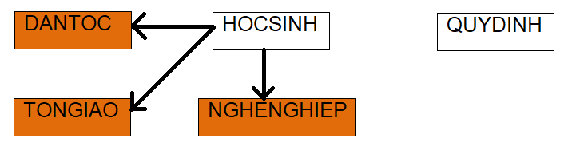
Bước 2 : Xét yêu cầu tra cứu thông tin học sinh
Bước 3 : Xét yêu cầu lập danh sách lớp
- Thiết kế với tính đúng đắn
- Biểu mẫu liên quan : BM2
- Các thuộc tính mới : MaLop, TenLop, SiSo, NamHoc
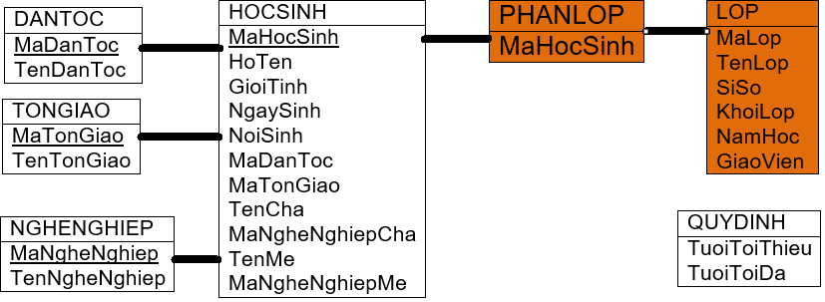
PHANLOP
MaHocSinh
MaLop
MaNamHoc
MaKhoi

LOP
MaLop
TenLop
SiSo
KhoiLop
NamHoc
GiaoVien

- Các thuộc tính trừu tượng : MaHocSinh, MaLop
- Sơ đồ logic

DANTOC

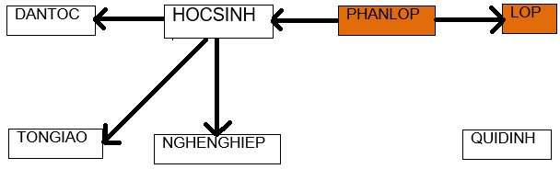
- Thiết kế với tính tiến hóa
- Quy định liên quan : QĐ2
- Các thuộc tính mới : soHStoida

QUYDINH
TuoiToiThieu
TuoiToiDa
SiSoToiThieu
SiSoToiDa

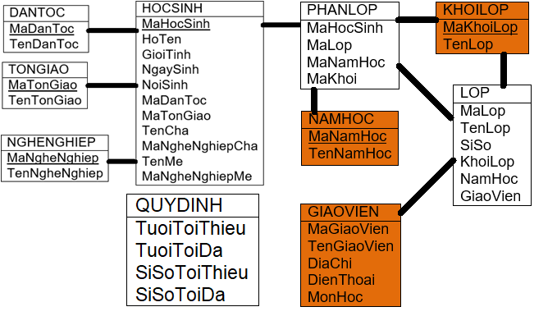
- Các thuộc tính trừu tượng : MaHS, MaLop
- Sơ đồ logic
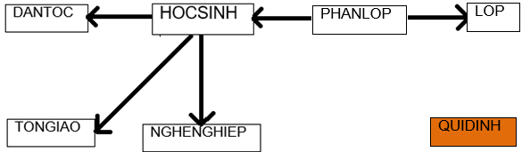

- Thiết kế với tính hiệu quả
- Nhận xét : tạo thêm bảng KHOILOP, NAMHOC, GIAOVIEN để tránh trùng lặp kết quả
KHOILOP
MaKhoiLop
TenLop

NAMHOC
MaNamHoc
TenNamHoc

GIAOVIEN
MaGiaoVien
TenGiaoVien
DiaChi
DienThoai
MonHoc

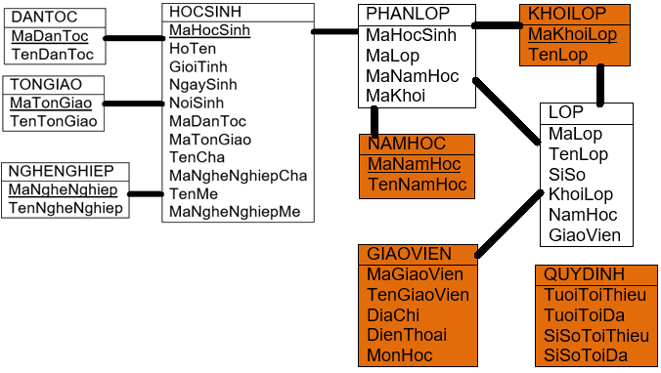
- Sơ đồ logic
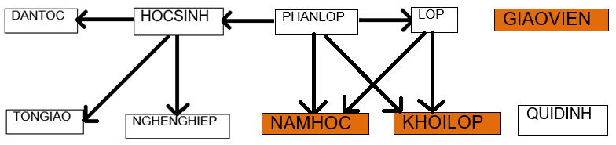

Bước 4 : Xét yêu cầu nhập điểm cho từng học sinh
Thiết kế với tính đúng đắn và hiệu quả :
Biểu mẫu liên quan : BM4
Tạo thêm bảng : DIEM, MONHOC, LOAIDIEM, HOCKY

DIEM
STT
MaHocSinh
MaNamHoc
MaHocKy
MaMonHoc
MaLop
MaLoaiDiem
Diem

LOAIDIEM
MaLoaiDiem
TenDanToc

HOCKY
MaHocKy
TenHocKy

MONHOC
MaMonHoc
TenMonHoc

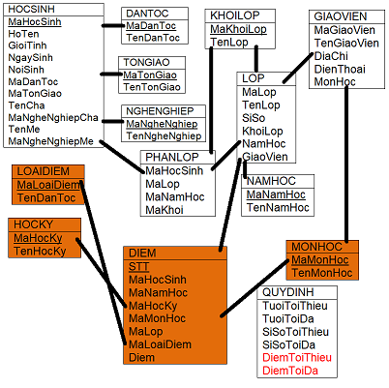
Các thuộc tính trừu tượng : MaHocSinh, MaLop, MaKhoi, MaLoaiDiem, MaMonHoc, MaHocKy

Sơ đồ logic :

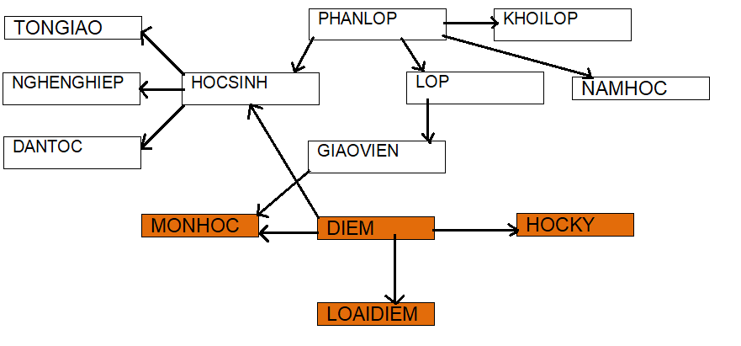

Bước 5: Xét yêu cầu tra cứu điểm theo môn học
Bước 6: Xét yêu cầu tra cứu điểm từng học sinh
Bước 7: Xét yêu cầu báo cáo kết quả học kỳ của môn học
Bước 8: Xét yêu cầu báo cáo kết quả học kỳ tổng hợp

